大學分發 114校系設英聽或學測門檻
- 分享
- 分享
- 留言
- 列印

A-A+
2018-09-04 23:44聯合報 記者吳佩旻／台北報導

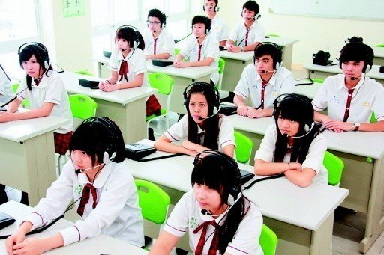大學明年個人申請入學檢定科目，共有55所校系採計高中英語聽力測驗成績。 圖／聯合報系資料照片
大學甄委會最近公布明年個人申請入學檢定科目採計高中英語聽力測驗成績校系，共有55所校系採計。大學考試入學分發委員會昨天也公布，明年考試分發有114個校系設有學測或英聽檢定，考生若未參加英聽檢測或分數未達標，即使指考分數再高仍不符資格。
高中英聽成績由優至劣分A、B、C、F級，明年有55校系個人申請階段採計英聽測驗成績，其中台大牙醫系、台師大英語系、中興大學外文系及國際農企業學士學位學程等11所校系，規定較嚴，要求均須達A級門檻。進一步分析參採英聽的校系，除牙醫系、獸醫系外，仍以外語領域及商管領域科系居多。
根據大考中心統計，107學年度高中英語聽力測驗第一次考試共11多萬人報考，Ａ級生占約2成，比前一年微幅上升，F級生雖占不到1成，但占比也較前一年度高。考生拿到C級比率最高，約占3成7。各大學對英聽越來越重視，已有部分大學校系，如台大及台師大等校規定，若英聽成績達標大一可免修英文。
此外，考試分發雖然主要以指考成績作為分發依據，為確保學生素質，有部分大學校系也將高中英聽成績設為採計門檻。
分發委員會公布資料顯示，108學年度共有114的校系組設有學測或英聽檢定，政大外交系除檢定國英兩科，也要求考生的英聽成績須達A級。
大學甄選委員會副總幹事陳淑美表示，目前所列校系為初步調查結果，不含108學年度新增校系及公費生校系，提供考生提前準備。
教育部10月底核定新增校系後，所有招生校系採計情形將於11月1日再次公告，並明訂於108學年度大學「個人申請」入學招生簡章中。

